ElasticSearch7.x

## ElasticSearch概述

ElasticSearch是Apache开源项目基于lucene简称es,是一个开源的高扩展的分布式全文搜索引擎，他可以近乎实时的存储，检索数据；可以扩展到上百台服务器，处理PB级别(大数据)的数据，通过简单的restful风格，让全文检索更简单。它用于全文检索，结构化检索，分析，以及3者混合使用。 ELK技术：elasticsearch+logstash+kibana.

Solr是Apache开源项目基于lucene.solr可以独立运行，运行在tomcat等sevlet容器中，solr检索的实现方法很简单，用post方法向solr发送一个描述field及其内容的xml文档，solr根据xml文档添加，删除，更新索引，solr搜索只需发送http get请求，然后对solr返回的xml，json等查询格式进行解析，组织布局页面，solr不提供构建ui的功能，solr提供一个管理界面，通过管理界面可以查询solr配置和运行情况。

## ElasticSearch安装：

Jdk1.8以上。

下载：linux，windows

安装 head可视化界面

## 安装kibana

<https://www.cnblogs.com/lisongyu/p/12602539.html>

docker 下载更方便

历经千辛万苦终于安装好：

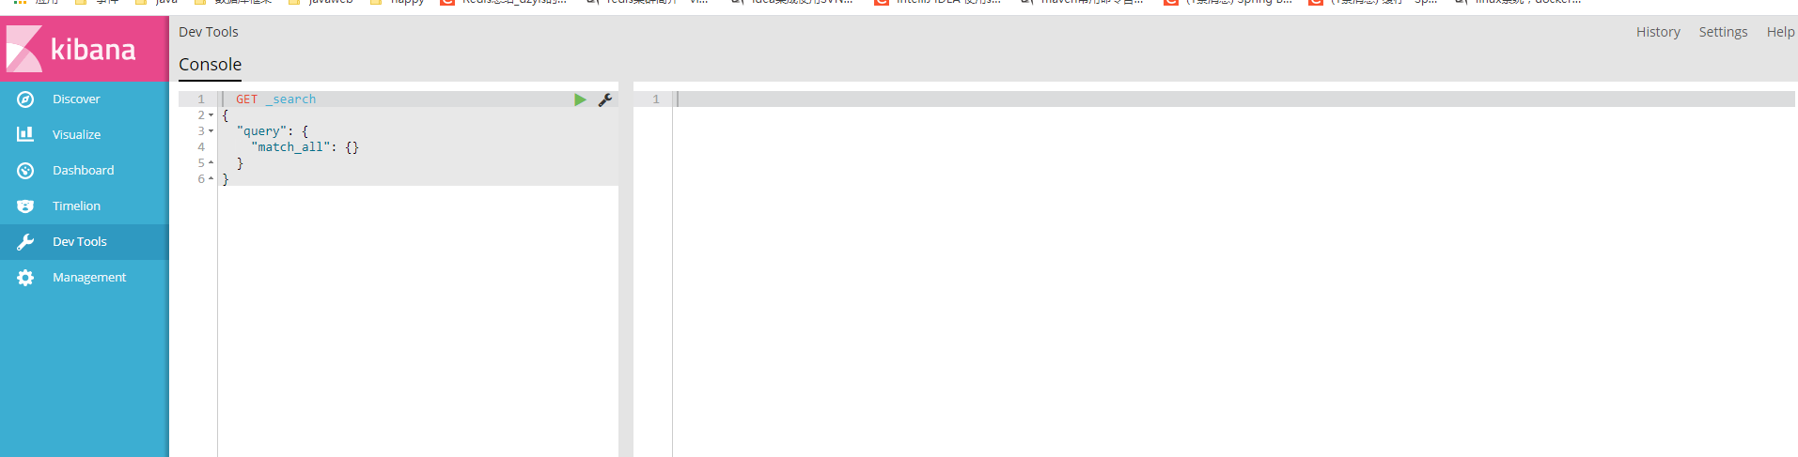

## Es核心概念

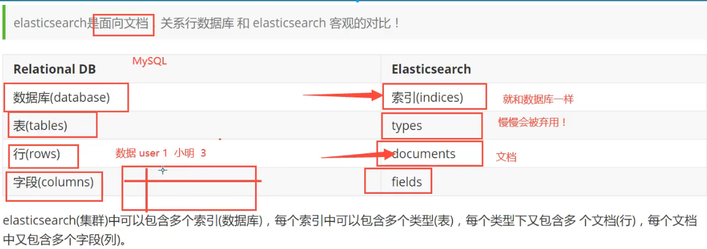

一个es就是一个集群

运行elasticSearch 和kibana后

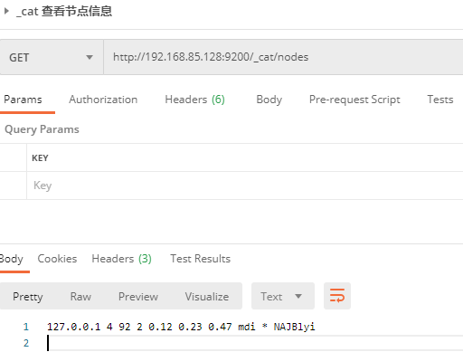

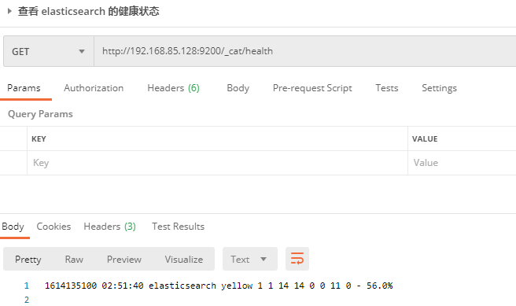

我们可以类比一下mysql中的概念来更形象地理解它们。在mysql中，若是想保存一条数据，我们首先需要创建数据库，然后在数据库中创建数据表，最后将数据作为一条记录插入数据表；而elasticsearch中的索引就相当于mysql中的数据库，类型就相当于数据表，文档就相当于一条记录。

### 新增数据

elasticsearch通过接收PUT和POST请求来新增数据。所以，若是想在elasticsearch中新增一条数据，我们就需要指定这条数据放在哪个索引的哪个类型下，该条数据也被称为一个文档，而且这些数据是json格式的，json中的键被称为属性。

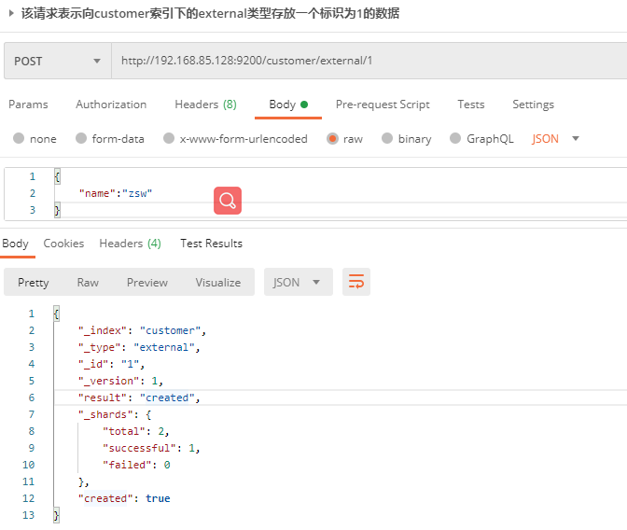

其中以 _ 开头的属性称为元数据，它表示的是elasticsearch中的基本信息，比如 _index 表示当前索引；_type 表示当前类型；_id 表示当前数据的标识；_version 表示版本；result 表示当前操作的状态，这里是新建状态，若是索引的文档已经存在，则状态为更新状态。

### 查询数据

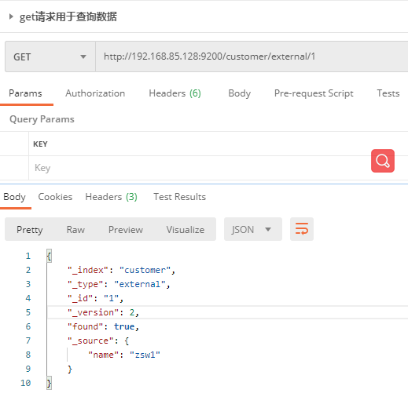

### 更新数据：

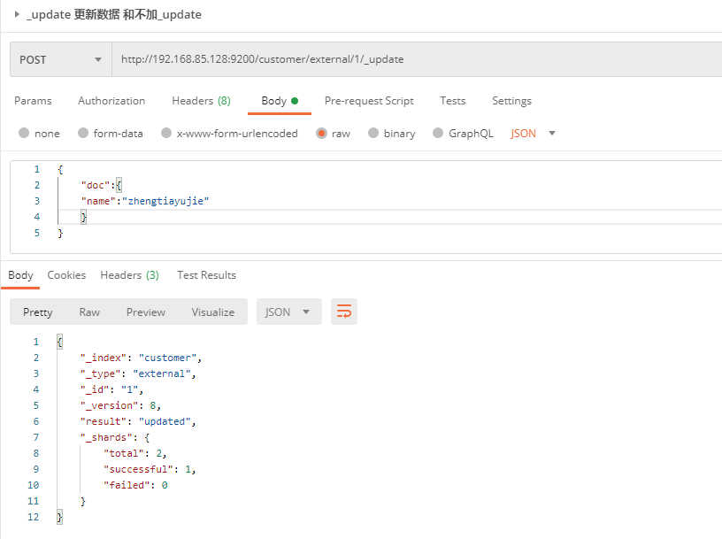

两种更新区别：不加_update时，会更新覆盖全部文档，_version加1。加_update时，更新会更新所要更新的文档，_version不加1。更新文档的数据要用doc包裹。

### 删除数据

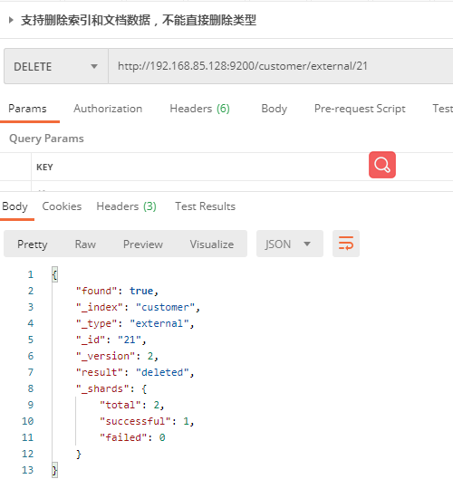

-score 分数值

_source 结果过滤

_search 条件查询

sort 排序

from size 分页

bool->must = and must_not = not bool-> should = or

filter 过滤 lt小于 gt 大于

term 直接精确查询，查询条件不会被分词器解析

match 查询条件会使用分词器解析

两个类型 keyword(文档数据不会被分词器分析) text（文档数据会被分析）standard（es自带的分析器）

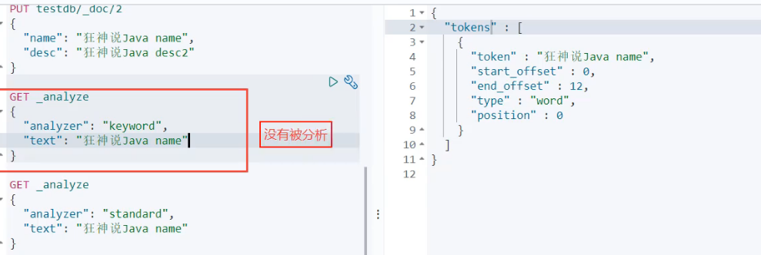

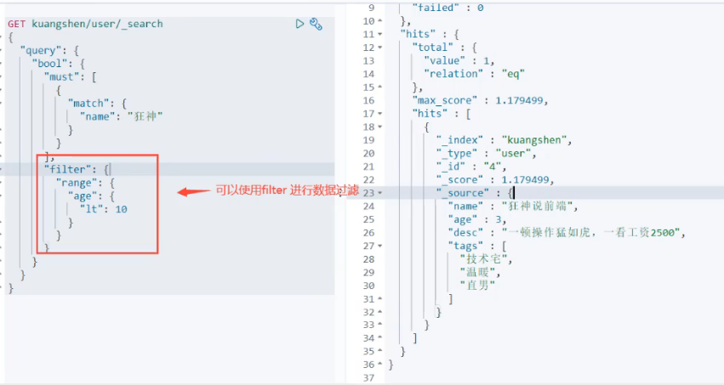

高亮查询;

highlight:

把数据读取到es中，利用es来快速搜索

## Spring Boot 整合 elasticsearch

1. 引入依赖
2. <dependency>  
     <groupId>org.elasticsearch.client</groupId>  
     <artifactId>elasticsearch-rest-high-level-client</artifactId>  
     <version>7.4.2</version>  
   </dependency>
3. @Configuration
4. public class ElasticSearchConfig {
5. @Bean
6. public RestHighLevelClient restHighLevelClient(){
7. return new RestHighLevelClient(
8. RestClient.builder(new HttpHost("127.0.0.1",9200,"http")).build());
9. }
10. }

坑：不同版本的es的api不一致

练习elasticSearch api

es 数据问题

、使用jsoup 爬数据

